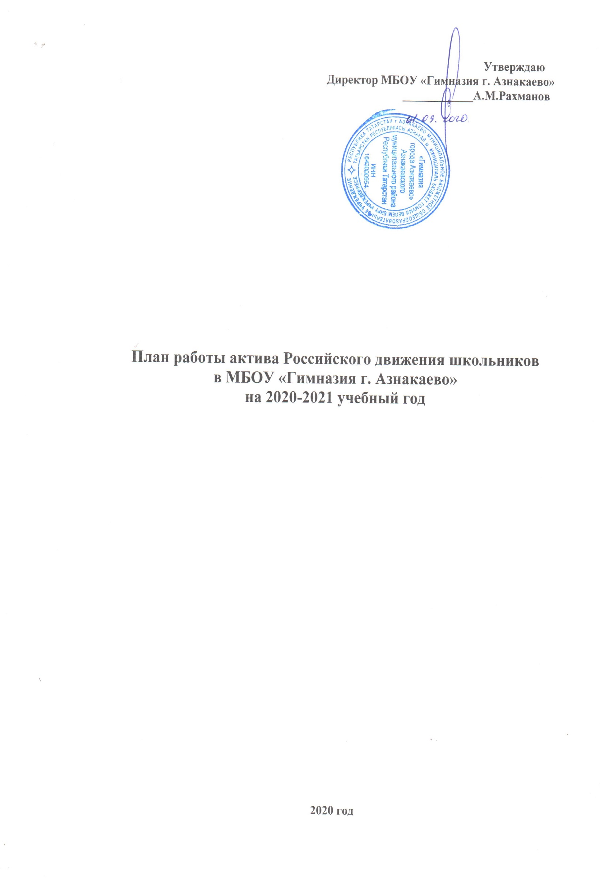
Актив РДШ — это объединяющий формат, в который включены все существующие и создаваемые объединения обучающихся (кружки, волонтерский отряд и пр.), с целью расширения их права на участие в принятии решений, затрагивающие их интересы.
Проектирование содержания воспитательного процесса в активе РДШ осуществляется на основе требований федеральных государственных образовательных стандартов общего образования (ФГОС ОО) и плана воспитательной работы МБОУ «Гимназия г. Азнакаево г.Азнакаево»

Направления деятельности РДШ:
- личностное развитие
- гражданская активность
- военно-патриотическое
- информационно-медийное

Направление «Личностное развитие»

Популяризация ЗОЖ
- формирование у детей позитивного отношения к здоровому образу жизни;
- присвоение созидающей здоровье философии;
- формирование активной жизненной позиции по отношению к здоровью, проявляющейся в поведении и деятельности и осознанном противостоянии разрушающим здоровье факторам.

Творческое развитие»
- стимулирование творческой активности школьников;
- предоставление возможности школьникам проявить себя, реализовать свой потенциал и получить признание;
- координация воспитательных усилий на разных этапах творческого процесса;
- контроль реализации творческого развития школьников.

Популяризация профессий
— стимулирование и мотивация школьников к личностному развитию, расширению кругозора в многообразии профессий;
— формирование у школьников представлений о сферах трудовой деятельности, о карьере и основных закономерностях профессионального развития;
— формирование у школьников универсальных компетенций, способствующих эффективности в профессиональной деятельности;
— способности к коммуникации (в устной и письменной формах) для решения задач взаимодействия;
— способности работать в коллективе, учитывать и терпимо относиться к этническим, социальным и культурным различиям;
— способности к самоорганизации и самообразованию.

Направление «Гражданская активность»
— сохранять и развивать исторически сложившиеся дружеские отношения народов России, сплачивать в едином федеративном государстве, содействовать развитию национальных культур и языков Российской Федерации;
— способствовать формированию активной жизненной позиции школьников;
— формировать у школьников осознанное ценностное отношение к истории своей страны, города, района, народа;
— развивать у детей чувство патриотизма, национальной гордости за свою страну;
— стимулировать социальную деятельность школьников, направленную на оказание посильной помощи нуждающимся категориям населения;
— организовывать акции социальной направленности;
— создавать условия для развития детской инициативы;
— оказывать помощь учреждениям культуры в организации и проведении мероприятий;
— оказывать помощь и содействие в проведении мероприятий экологической направленности;
— активизировать стремление школьников к организации деятельности в рамках работы поисковых отрядов.

Направление «Военно-патриотическое»
- совместно с ответственными педагогами сформировать школьную систему нормативно-правового обеспечения деятельности в области военно-патриотического воспитания;
- организовать работу военно-патриотического клуба на базе ОО и вовлечь в нее детей;
- организовать профильные события, направленные на повышение интереса у детей к службе в силовых подразделениях, в том числе военных сборов, военно-спортивных игр, соревнований, акций;
- организовать проведение образовательных программ – интерактивных игр, семинаров, мастер-классов, открытых лекториев, встреч с интересными людьми, Героями нашего государства и ветеранами;
- обеспечить координацию военно-патриотической деятельности школы с общественными объединениями и государственными организациями в рамках социального партнерства.

Направление «Информационно-медийное»
— разработать и реализовать модели многофункциональной системы информационно-медийного взаимодействия участников РДШ;
— создать информационно-медийный центр (ИМЦ) для реализации системы информационно-медийного взаимодействия участников РДШ;
— апробировать индикаторы и критерии оценки деятельности информационно-медийного направления РДШ;
— создать систему взаимодействия с информационно-медийными партнерами.

Цели и задачи деятельности актива РДШ
Цель:
совершенствование государственной политики в области воспитания подрастающего поколения и содействие формированию личности на основе присущей российскому обществу системы ценностей.
Задачи
- Предоставить каждому ребенку условия для творческой самореализации, личностного самоопределения, развития индивидуальности, а также развития навыков работы в команде, формирования гражданина обновленного социума.
- Формировать единое воспитательное пространство, обеспечивающее реализацию взаимодействия ученического самоуправления, детского общественного объединения САМИД, творческих объединений, кружков дополнительного образования и внеурочной деятельности в рамках ФГОС, партнеров РДШ для проектной деятельности участников первичного отделения РДШ.
- Использовать Дни единых действий РДШ как технологии, позволяющие организовать поддержку и реализацию 4 ведущих направлений деятельности РДШ с целью развития проектной деятельности.
- Развивать систему методического сопровождения деятельности первичного отделения РДШ, отрабатывать механизмы взаимодействия с другими образовательными организациями.
5.Формировать единую информационную среду первичного отделения РДШ и включиться в единую информационную среду РДШ России для развития и масштабирования инновационной, проектной, социально преобразовательной деятельности РДШ.
- Разрабатывать и апробировать мониторинг качества деятельности актива РДШ.
Деятельность актива РДШ предполагает взаимодействие с тремя целевыми группами:
- обучающимися;
- педагогическим сообществом(заместитель директора по воспитательной работе, педагог-организатор, классные руководители, , социальный педагог, педагог-психолог, педагоги- руководители кружков и секций, педагог-библиотекарь, администрация образовательной организации);
- родителями обучающихся.

Ожидаемые результаты деятельность первичного отделения РДШ
- воспитание гражданственности, патриотизма, социальной ответственности и компетентности;
- самоорганизация на уровне здорового образа жизни;
- личностный рост участников;
- творческого отношения к образованию, труду, жизни, подготовка к сознательному выбору профессии;
- формирование ценностного отношения к здоровью и здоровому образу жизни;
- развитие мотивации личности к познанию и творчеству.

КАЛЕНДАРЬ ДНЕЙ ЕДИНЫХ ДЕЙСТВИЙ
РОССИЙСКОГО ДВИЖЕНИЯ ШКОЛЬНИКОВ
Дата | Название события | Направление деятельности РДШ
1 сентября | День знаний | Личностное развитие
3 сентября | День солидарности в борьбе с терроризмом | Гражданская активность
30 сентября | Выборы в органы ученического самоуправления общеобразовательных организаций | Гражданская активность
Первые  выходные октября | День пожилых людей | Гражданская активность
5 октября | День учителя | Личностное развитие
4 ноября | День Народного единства | Гражданская активность
20 ноября | Всемирный день Ребенка | Гражданская активность
25 ноября | День Матери | Личностное развитие
9 декабря | День Героев Отечества | Военно-патриотическое
12 декабря | День Конституции России | Гражданская активность
23 февраля | День Защитника Отечества | Военно-патриотическое
Первое  воскресенье марта | Международный день детского телевидения и радиовещания | Информационно-медийное
8 марта | Международный женский день | Личностное развитие
18 марта | День присоединения Крыма к России | Гражданская активность
27 марта | Всемирный День театра | Личностное развитие
3-яя неделя марта | Единый день профориентации | Личностное развитие
7 апреля | Всемирный День здоровья | Личностное развитие
12 апреля | День космонавтики | Гражданская активность
1 мая | Праздник весны и труда | Гражданская активность
9 мая | День Победы | Военно-патриотическое
1 июня | День защиты детей | Личностное развитие
23 июня | Международный Олимпийский день | Личностное развитие
27 июня | День молодежи | Гражданская активность
2 июля | День спортивного журналиста | Информационно-медийное
8 июля | День семьи, любви и верности | Гражданская активность
13 августа  (2-ая суббота августа) | День физкультурника | Личностное развитие
22 августа | День Государственного флага Российской Федерации | Гражданская активность

План
деятельности актива РДШ по направлениям
Сентябрь
Направления деятельности | Мероприятия | Участники | Ответственные
Организационная работа | Часы общения  «РДШ- это ты и я» | 5 -11 классы | Педагог-организатор ,  Лидеры направлений РДШ
Организационная работа | Оформление стенда РДШ |  | Педагог-организатор
Организационная работа | Формирование актива первичного отделения РДШ | 8 — 11 классы | Педагог-организатор
 | Первое заседание РДШ. | 1 — 9 классы, | Педагог-организатор
Личностное развитие | День единых действий РДШ  1 сентября  День Знаний:  · торжественная линейка, посвящённая началу учебного года;  · уроки Добра | 1 — 11 классы | Педагог-организатор лидеры направлений РДШ
Личностное развитие | Неделя безопасности | 5 — 11 классы | Педагог-организатор Отряд ЮИД
Гражданская активность | День единых действий РДШ  4 сентября  День солидарности в борьбе с терроризмом
Гражданская активность | Беседа  «Что такое терроризм?»  Конкурс детского рисунка  «Дети против террора» | 1 — 4 классы | Заместитель директора по ВР, Педагог-организатор, лидеры направлений РДШ
Гражданская активность | Единый урок  «Наш мир без терроризма» | 8 — 11 классы | Классные руководители
Гражданская активность | Классные часы  «Память на все времена» | 5 -7 классы | Лидеры школьного самоуправления
Гражданская активность | Экологический субботник | 3- 9 классы | Руководитель экологического отряда  Зарипова Р.Н.
Гражданская активность | Квест «Люблю тебя, мой край родной» | 5-10 классы | Педагог-организатор, Актив РДШ
Гражданская активность | День единых действий РДШ  30 сентября  Выборы в органы ученического самоуправления общеобразовательных организаций | 5 — 11 классы | Педагог-организатор
Информационно-медийное | В течение года  Презентация деятельности РДШ на сайте школы | 1 — 11 классы | Педагог- организатор, ответственные за мероприятия
Информационно-медийное | В течение года  Презентация деятельности РДШ в СМИ  (на федеральном, региональном и местном уровнях) | 1 — 11 классы | Ответственные за мероприятия

Октябрь
Направления деятельности | Мероприятия | Участники | Ответственные
Организационная работа | Создание творческих групп для реализации проекта  «Учитель! Что в имени твоём…» | 8 — 11 классы | Педагог-организатор
Личностное развитие | День единых действий РДШ  5 октября  День учителя  Проект «Мой добрый учитель»
Личностное развитие | День самоуправления | 8 — 11 класса | Педагог-организатор
Личностное развитие | Выпуск поздравительных открыток  «Любимому учителю» | 1 — 11 классы | Лидеры школьного ученического самоуправления  Педагог-организатор
Личностное развитие | Встреча учителей | 1 — 11 классы | Педагог-организатор
Гражданская активность | День единых действий РДШ  День пожилых людей: акция «Добро» | 1 — 11 классы | Отряд волонтёров РДШ ,
Гражданская активность | Второе заседание актива РДШ | 7-11 кл | Педагог-организатор
Информационно-медийное | 29 октября  День рождение РДШ  «Мы в команде РДШ» | 5 — 11 классы | Педагог-организатор,  актив РДШ
Информационно-медийное | Конкурс классных уголков | 5 — 11 классы | Педагог-организатор

Ноябрь
Направления деятельности | Мероприятия | Участники | Ответственные
Личностное развитие | День единых действий РДШ  25 ноября  Всемирный День матери  Акция «Подари улыбку маме» | 1 -11 классы | Педагог-организатор ,  Отряд волонтёров
Личностное развитие | Единый день профилактики вредных привычек | 1 — 11 классы | Педагог-организатор ,  Актив классов
Гражданская активность | День единых действий РДШ  4 ноября  День народного единства  Мероприятия по классам | 1 — 11 классы | Актив класса
 | Третье заседание актива РДШ |  | Педагог-организатор
Информационно-медийное | Конкурс классной прессы «территория- 11» | 5 — 11 классы | Педагог-организатор,  Классные руководители
Декабрь
Направления деятельности | Мероприятия | Участники | Ответственные
Организационная работа | Подготовка творческих групп для реализации проекта  «Новый год стучится!» | 1 — 11 классы | Заместитель по воспитательной работе,  Педагог-организатор, классные руководители
Личностное развитие | Международный день борьбы со СПИДом  Акция  «Красная ленточка» | 5 — 11 классы | Заместитель по ВР, Педагог-организатор ,  Отряд волонтёров
Личностное развитие | Творческий проект «Новый год к нам мчится»
Личностное развитие | Конкурс на лучшую новогоднюю игрушку, на лучшую новогоднюю открытку | 1 — 11 классы | Заместитель по воспитательной работе,  Педагог-организатор, классные руководители
Личностное развитие | Конкурс новогодних плакатов | 1 — 11 классы
Личностное развитие | Новогоднее оформление классов | 1 — 11 классы
Личностное развитие | Новогоднее оформление школы | 10 класс | Педагог-организатор, Актив РДШ
Личностное развитие | Новогоднее оформление актового зала | 11 класс | Педагог-организатор, Актив РДШ
Личностное развитие | Новогодние утренники и вечера | 1 — 11 классы | Педагог-организатор, Актив РДШ
Гражданская активность | Международный день прав человека  1 декабря  Интерактивная игра  «Твои права и  обязанности — твоя свобода и ответственность» | 8 -11 классы | Учителя истории и обществознания
Гражданская активность | День единых действий РДШ  12 декабря  День Конституции России | 1- 11 классы | Лидеры РДШ
 | Четвертое заседание актива РДШ |  | Педагог-организатор,
Военно-патриотическое | День единых действий РДШ  9 декабря  День героев России | 1- 11 классы | Заместитель директора по ВР, Педагог-организатор,
Информационно-медийное | Видеоурок  «Конституция РФ — наш главный закон» | 5 — 11 классы | Учителя истории и обществознания

Январь
Направления деятельности | Мероприятия | Участники | Ответственные
Личностное развитие | Коллективные классные дела на зимних каникулах | 1 — 11 классы | Классные руководители  1 — 11 классов
Гражданская активность | Участие в месячнике спортивной и оборонно- массовой работы | 8 — 11 классы | Заместитель директора по ВР, учителя физкультуры, Педагог-организатор,
 | Пятое заседание актива РДШ |  | Педагог-организатор,
Информационно-медийное | «РДШ в соцсетях» | 7- 11 классы | Педагог-организатор,

Февраль
Направления деятельности | Мероприятия | Участники |  | Ответственные
Организационная работа | Сбор актива: распределение поручений для организации и проведению месячника спортивной и оборонно- массовой работы | 5 — 11 классы |  | Педагог-организатор
Военно-патриотическое | День единых действий РДШ  23 февраля  День защитника Отечества  Месячник военно-патриотического воспитания
Информационно-медийное | Размещение материалов месячника на сайте школы и в соцсетях |  | Педагог-организатор, ответственные за мероприятия
Март
Направления деятельности | Мероприятия | Участники | Ответственные
Личностное развитие | День единых действий РДШ  8 марта  Международный женский день
Личностное развитие | Конкурс «Мисс Весна» | 8 — 11 классы | Педагог-организатор, Актив РДШ
Личностное развитие | Выпуск поздравительных открыток к 8 марта | 1 — 11 классы | Педагог-организатор,  Лидеры ШУС
Личностное развитие | Поздравительный концерт для учителей | 1 -11 классы | Заместитель директора по ВР, Педагог-организатор,  Учитель музыки, Актив РДШ
Гражданская активность | День единых действий РДШ  18 марта  День присоединения Крыма к России  Инфоурок | 7 — 11 классы | Учителя истории обществознания , Актив РДШ
 | Шестое заседание РДШ |  | Педагог-организатор,
Информационно-медийное | День единых действий РДШ  Первое воскресенье марта  Международный день Инфоуроки детского телевидения и радиовещания | 1 — 11 классы  5-9 классы | Педагог-организатор,  Классные  Классные руководители
Апрель
Направления деятельности | Мероприятия | Участники | Ответственные
Организационная работа | Сбор Актива РДШ по разработке и подготовке проекта «Всё в памяти моей» | 5 — 11 классы | Педагог-организатор,
Личностное развитие | День единых действий РДШ  7 апреля  Всемирный день здоровья | 1 — 11 классы | Учителя физкультуры, Педагог-организатор,
Гражданская активность | День единых действий РКШ  12 апреля  День Космонавтики
Гражданская активность | Конкурс рисунков, посвящённых дню космонавтики | 1 — 5 классы | Педагог-организатор,  Классные руководители
Гражданская активность | Видео-викторина  «История освоения космоса» | 5 — 11 классы | Педагог-организатор,  Лидеры РДШ
Гражданская активность | Участие в Месячнике экологического воспитания | 1 — 11 классы | Эко отряд , руководитель ЭКО отряда.
Военно-патриотическое | День единых действий РДШ  27 апреля  День «Казачество на защите Отечества» | 1 — 11 классы | Гасанова А.

Май
Направления деятельности | Мероприятия | Участники | Ответственные
Организационная работа | Сбор актива РДШ: подведение итогов года | Активы 5 — 11 классов | Педагог-организатор
Военно-патриотическое | День единых действий РДШ  9 мая  День Победы  Патриотический проект «Все в памяти моей»
Военно-патриотическое | Уроки мужества | 1 — 11 классы | Педагог-организатор ,  Актив РДШ
Военно-патриотическое | Участие в сельском празднике, посвящённом 72-летию Великой Победы. | 1 — 11 классы | Педагог-организатор
Военно-патриотическое | Участие во Всероссийской акции «Бессмертный полк» | 1 — 11 классы | Педагог – организатор  Актив РДШ
Информационно-медийное | Выпуск и размещение на сайте школы  информационного  бюллетеня  «Мы в команде РДШ | Пресс-центр | Педагог – организатор , актив РДШ

Июнь, июль, август

Направления деятельности | Мероприятия | Участники | Ответственные
Организационная работа | Организация летнего труда и отдыха:  · Пришкольный лагерь  ·Лагерь труда и отдыха  · Летняя трудовая практика на пришкольном участке | 1 — 10 классы | Заместитель директора по ВР,  Начальник лагеря Педагог –организатор, ответственные за участок школы
Личностное развитие | День единых действий РДШ  1 июня  День защиты детей | 1 — 11 классы | Педагог-организатор ,  Актив РДШ
Личностное развитие | День единых действий РДШ  8 июля  День семьи, любви и верности | 1 — 6 классы | Педагог-организатор ,
Личностное развитие | День единых действий РДШ  22 августа  День Государственного флага Российской Федерации | 8 — 10 классы | Педагог-организатор
Информационно-медийное | Размещение материалов «Лето — 2019» на сайте школы |  | Ответственные за организацию летнего труда и отдыха

